智能运载小车
高二九班 朱辰祎
描述：利用小车实现自主巡线功能，并完成模拟运送货物的流程

本项目使用到了越疆科技的AI-Starter小车，xbee通讯模块

问题分析：在开阔环境中，小车无法仅通过超声波来确定自己和运输目标，于是可以利用地面上的黑色标示线进行巡线引导

目标：实现小车巡线，与装载设备的通信，以及自主卸货操作

其中，巡线是整个项目中最重要的部分：
原理：在AI-Starter小车前部装有六个对地的光线传感器，左右各三个，通过启动时的白平衡初始化，遇到地面的黑线和道路上的白色部分时，会有不同的电平输出，对电平信号赋值并将赋值相加，判断赋值之和范围即可判断小车左/右偏离路线程度以相应控制左转/右转以及偏转程度，以保持原有路线不偏离或者转弯，实现巡线基础
在地图上特定点会设有横向黑线标识（路口），行进至此时，六个传感器全部检测黑色，将暂停行进0.25秒并蜂鸣，再进行下一步操作。
与装载设备的通信使用了xbee通信模块：
烧写两块通讯模块，使比特率相同并按高低位规则匹配，安装于小车和控制盒上，在装载设备装载完成后，控制盒向小车发送启动信号，小车开始下一部分行进

程序编写：
初始化
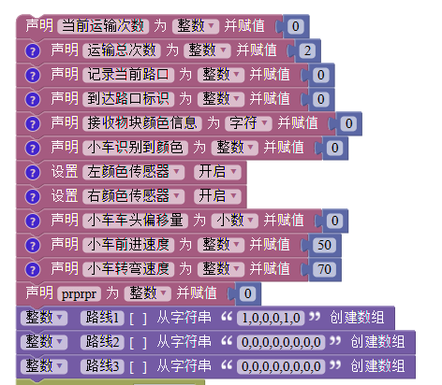
其中变量“prprpr”为次数判断变量，在一个“次数函数”中， 每运输一个循环，其值加一；
创建的数组由“0”和“1”组成，用于控制小车检测到路口时的行为，“0”代表继续前进，“1”代表转弯。
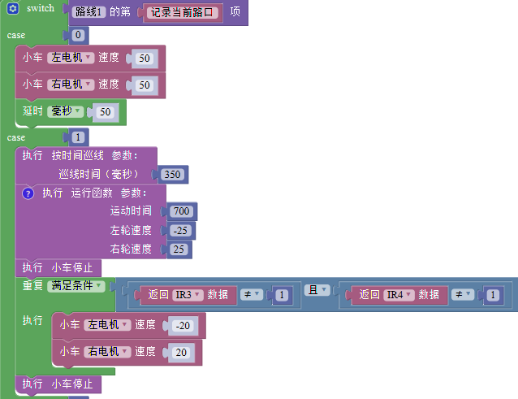
“巡线”函数
正如之前的原理介绍，巡线函数按传感器信号赋值结果相加，实现偏转自动纠正
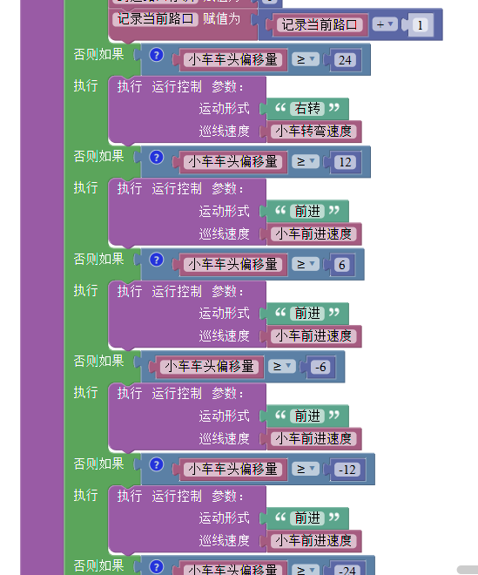
其中“运动形式”对左右电机速度做出规定，实现对应行为
“等待装载”函数
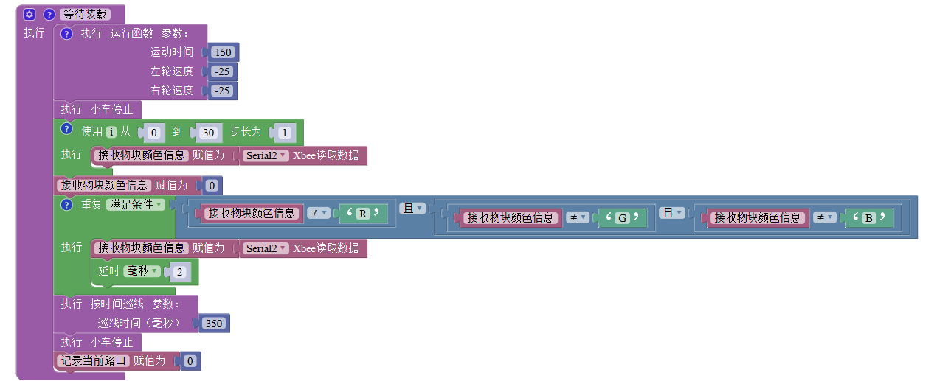
在装载区，小车不断接受来自控制盒的信号直到控制盒发出对应颜色的信号，小车重新启动，开始运输过程的巡线
“卸载至回收站”
回收站有可能位于路口左右，对于不同侧的卸载有对应方向
输出电平信号，使翻斗偏转，卸下货物。
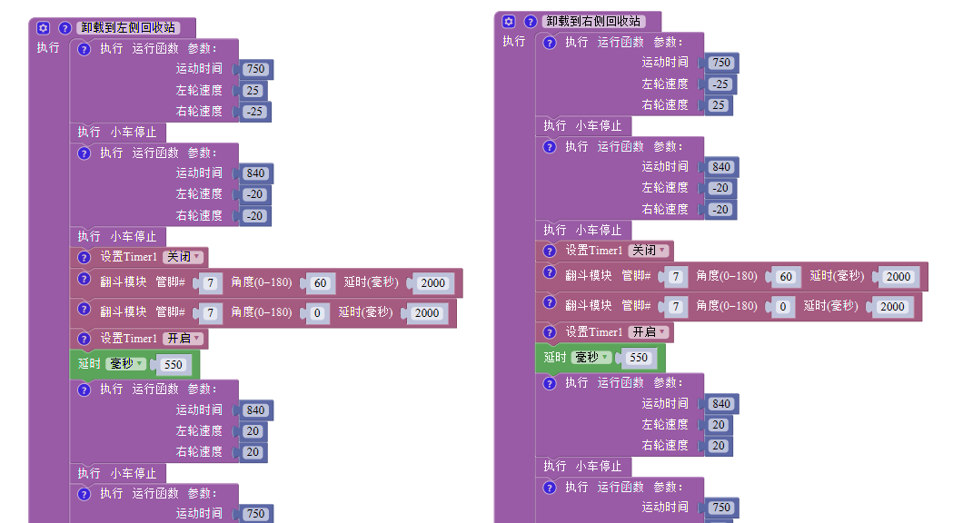
“运输xxx货物”函数：
根据到达路口数的判断，进行对应行为。
如：在第四个路口，卸载货物
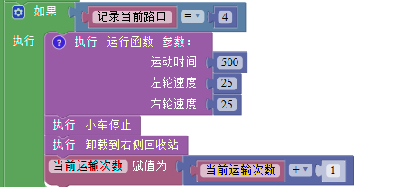
在第九个路口（该路线中，终点对应的路口处）停车
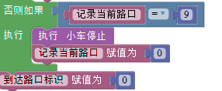

以上是实现该程序的主要流程

反思：在实现过程中，我只看重了光线传感器的功能而忽视了小车原有的对地面的颜色传感器，导致了对地面蓝色和红色标志物没有识别能力，让每次运输只能对应修改参数，缺乏灵活性；
也许我可以让行进速度再快一些，但这意味着传感器要更加灵敏，要手动在硬件上微调。

获奖情况：在2020年世界机器人大赛上，我所在的队伍中由我完全负责有关该项目相关的功能，队伍获得省三等奖。（证明人：我校信息技术黄虹娟老师）
在即将举办的2021年世界机器人大赛总决赛中，我所在的队伍也由我完全负责有关该项目相关功能（有改动）

